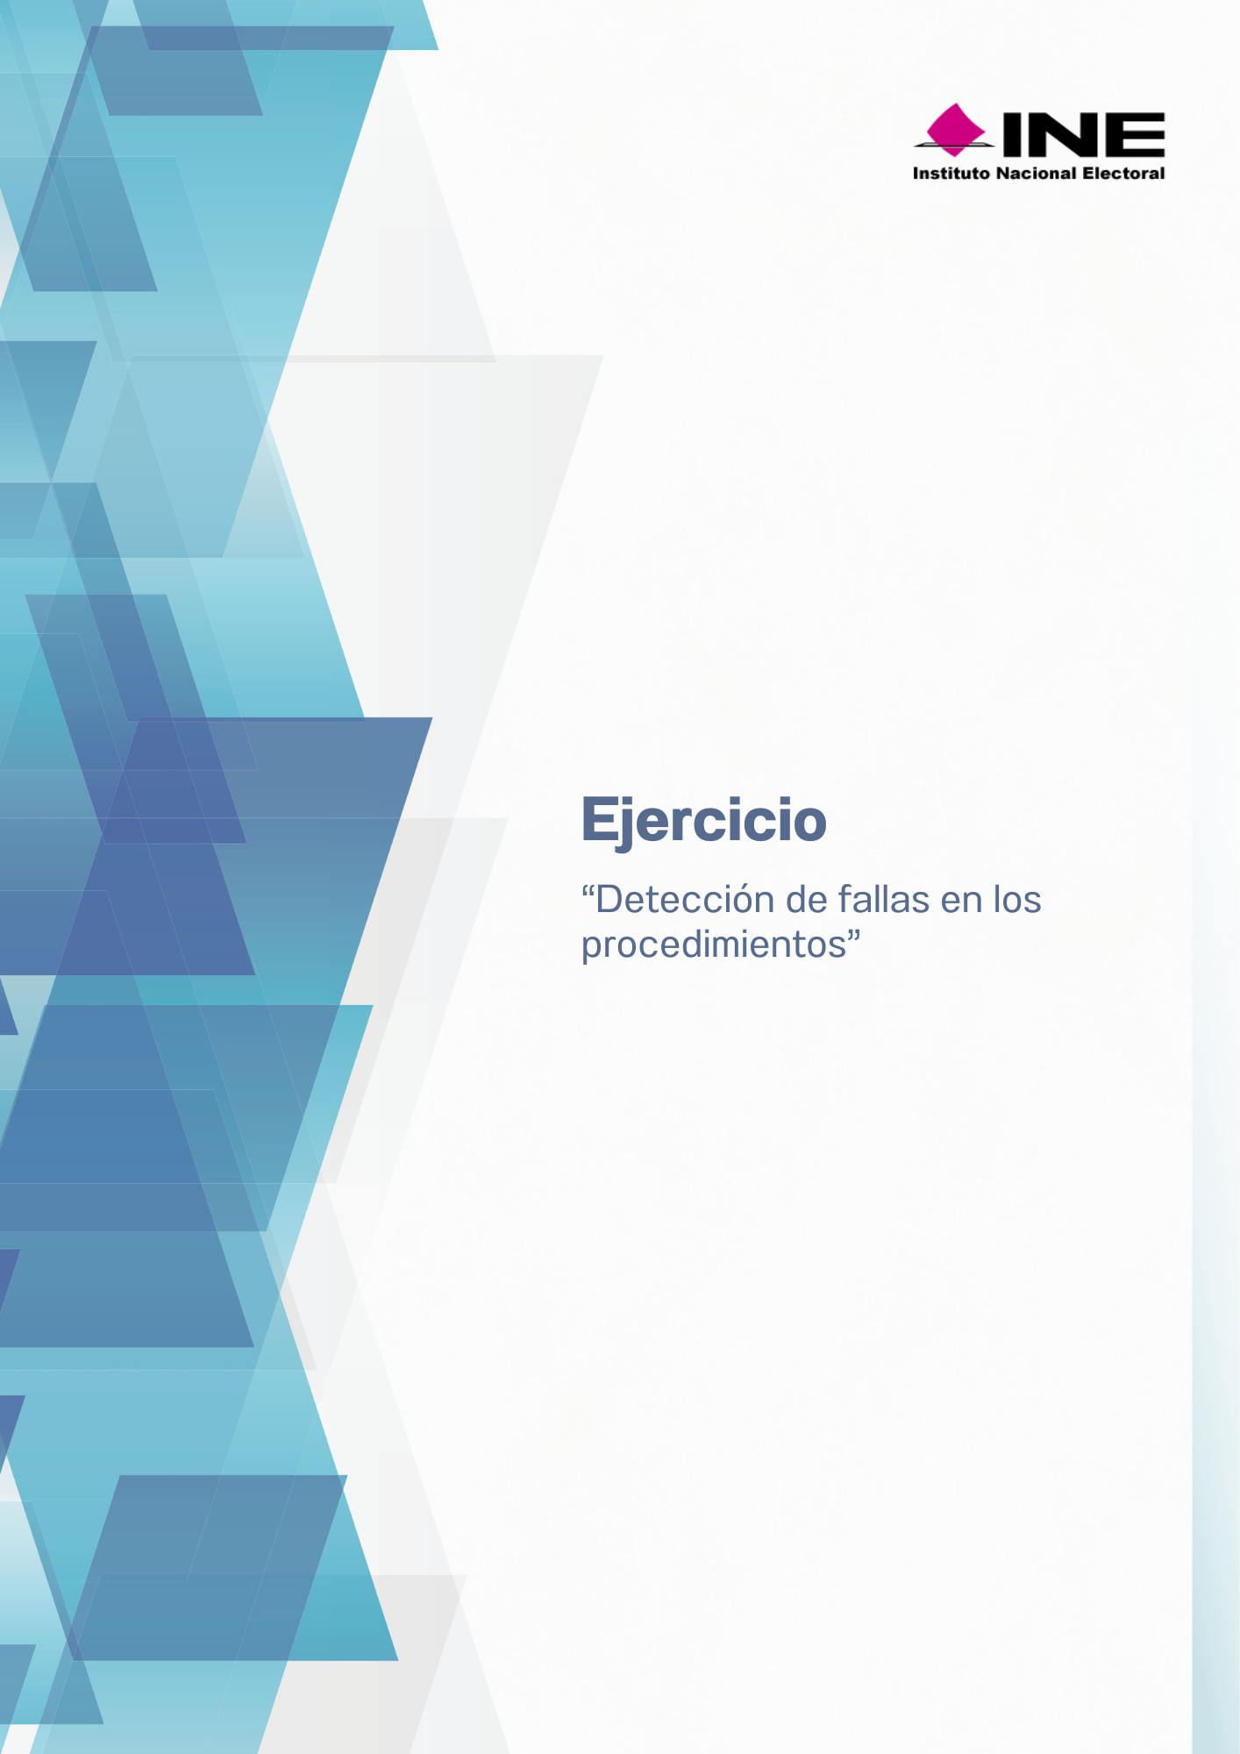

“Análisis de las habilidades para lograr una comunicación efectiva”
La comunicación efectiva es una habilidad fundamental para los funcionarios públicos, especialmente en ámbitos donde la claridad, precisión y trato respetuoso son esenciales.
Caso Práctico
Un ciudadano llega a una dependencia pública para actualizar su domicilio. Llega molesto porque leyó información incorrecta en redes sociales sobre los requisitos. El funcionario debe explicarle el procedimiento con claridad, corregir la desinformación y mantener una actitud profesional.
Diálogo confrontativo y erróneo
Ciudadano: “¡Esto es un desastre! Leí que solo necesitaba mi identificación, ¿por qué ahora me piden comprobante de domicilio?”
Funcionario: “Pues porque así es, si no lo trae no puedo hacer nada.”
Actividad: Identificación de errores de comunicación
1. Identificación de elementos clave
Responda:
a) Desde tu experiencia ¿qué errores cometió el funcionario?
b) Por qué su respuesta empeora la molestia del ciudadano?
c) ¿Qué elementos faltaron para una comunicación efectiva?
Reescritura del diálogo con comunicación efectiva
Reescriba la respuesta del funcionario aplicando:
- Escucha activa
- Empatía
- Lenguaje claro
- Explicación normativa
- Actitud de servicio
Escriba una versión mejorada del mensaje:

